Муниципальное бюджетное дошкольное образовательное учреждение
«Детский сад №2 компенсирующего вида для детей с нарушением речи»

Проект
по реализации физкультурно-оздоровительного развития для детей с ОВЗ:
«Играя развиваемся!»

Разработал
инструктор по физической культуре
Иванова Марина Георгиевна

Чебоксары 2024
Содержание
1.Паспорт проекта…………………………………………….3стр
2.Актуальность…………………………………………………5стр
3. Анализ внешней и внутренней среды……………………..6стр
4. Цели и задачи проекта……………………………………….7стр
5. Участники и их роль в реализации проекта………………8стр
6. Ресурсы проекта………………………………………………9стр
9. Механизм реализации проекта…..........................................10стр
10. План реализации проекта………………………………….11стр
11. Перспектива дальнейшего развития проекта…………..15стр
12. Список литературы…………………………………………16стр
13. Приложение………………………………………………….18стр

Паспорт проекта

Название проекта | «Играя развиваемся!»
Тема проекта
Автор проекта | Иванова Марина Георгиевна
Место реализации проекта | МБДОУ «Детский сад №2» г. Чебоксары
Проблема, на решение которой направлен проект | У ребенка с ОВЗ недостаточна сформирована эмоционально-волевая сфера, коммуникативные навыки, также физически они часто ослаблены.  В поведении детей с ОВЗ преобладает стойкая аффективная возбудимость, психическая неустойчивость, такие дети расторможены. Попадая в условия дошкольного образовательного учреждения, такие особенности ребенка проявляются трудностями в коммуникации со сверстниками и педагогами, усвоении норм и правил поведения в группе, трудностями соблюдения правил в совместных играх со сверстниками.  Таким детям часто присуще большое количество страхов, они не уверены и не решительны, при этом дети предпочитают не вступать в совместные игры с другими детьми, а держаться в стороне. Незрелость и проблемы развития эмоциональной сферы у детей с ограниченными возможностями здоровья характеризуются так же трудностями непонимания детьми своих собственных чувств и эмоций, а также чувств окружающих, что, прежде всего, отражается проблемами коммуникации с окружающими и особенностями игры со сверстниками, которая является ведущей деятельность в дошкольном возрасте.  Современное общество требует от детей ранних успехов в учебной деятельности. Все стремятся научить детей читать, писать, считать, забывая о том, что ведущий вид деятельности ребенка-дошкольника — игра.  А между тем именно в игре ребенок активно познает мир, который его окружает, беря на себя разные роли и обучаясь общению, взаимодействию с окружающими людьми. Именно через игру в этом возрасте можно развивать, обучать, корректировать, воспитывать.  Без "игрового" периода не бывает успешного обучения в школьном возрасте, а позже не происходит развития зрелой полноценной личности. Лучшими распространителями и пропагандистам игр являются - дети. И для того, чтобы подвижные игры жили - в них нужно играть!
Цель проекта | Развитие умений детей играть в подвижные игры, в ходе которых совершенствуются основные движения (бег, ходьба, прыжки, ползание, метание, упражнения в равновесии) и развитие эмоционально-личностных и коммуникативных способностей.
Задачи проекта | • - Учить формировать необходимые навыки движения, умение передавать простейшие действия некоторых персонажей (попрыгать как зайчики, побежали как мышки и т.д.)  • - Развивать и обогащать двигательные умения детей, используя подвижные игры.  • - Развивать у детей желание играть вместе со сверстниками и воспитателем в подвижные игры с простым содержанием.  • - Развивать речь и обогащать активный и пассивный словарь детей.  • -Укреплять организм детей, создание условий для радостных эмоциональных переживаний детей.  • - Способствовать созданию активной позиции родителей в совместной двигательной деятельности с детьми.
Участники проекта | Дети, воспитатели, родители
Сроки реализации проекта | Проект долгосрочный с сентября 2023 г. по май 2024 г.
Ожидаемые результаты | Педагоги:  1. повышение педагогической компетентности, формирование технологической готовности к соответствующей деятельности.  2. Систематизация знаний и умений по вопросу координации усилий детского сада и семьи по физическому развитию детей.  3. Расширение творческого потенциала инструктора по физической культуре.  Родители:  1. Заинтересованное отношение родителей к совместной активной деятельности с детьми.  2. Рост посещаемости родителями и другими членами семьи мероприятий по педагогическому просвещению, совместных мероприятий с детьми, повышение их активности.  3. Повышение у родителей педагогической активности, интереса к подвижным играм.  Дети:  1. становление ценностей здорового образа жизни, овладение его элементарными нормами и правилами,  2. актуализация, оптимизация психического, эмоционального самочувствия детей.  3. развитие осознанно-положительного отношения к физической культуре и играм,  4. овладение подвижными играми с правилами,  5. Формирование активной позиции у детей по здоровье укреплению и здоровье сбережению по средствам игр

Актуальность
Ребенок с ОВЗ в образовании— это ребенок с психическими и физическими особенностями в развитии. К таким детям относят разные категории детей, одна из них с нарушениями речи.
Дети с ограниченными возможностями здоровья часто соматически ослаблены, физически невыносливы, быстро утомляются. Наибольшие затруднения у дошкольников вызывают выполнение физических упражнений различной координационной сложности, связанных с ориентировкой в пространстве, точностью движений, функцией равновесия; страдает техника выполнения основных движений.
Особенности эмоционально-волевой сферы детей с ОВЗ часто характеризуются различными расстройствами, нарушениями в аффективной сфере, что проявляется в снижении возможности произвольной регуляции поведения, дети могут быть повышено возбудимы либо наоборот заторможены.
Решая вопрос эмоционального развития детей с ограниченными возможностями здоровья, следует понимать, что коррекционно-развивающая работа с такими детьми должна проводиться постепенно, терпеливо и систематически. Основным направлением работы является снижение эмоционального дискомфорта у детей, формирование эмоциональной устойчивости и само регуляции, коррекция самооценки; устранение вторичных личностных реакций, обусловленных эмоциональными нарушениями, например, таких как повышенная возбудимость, агрессивность, тревожная мнительность, а основным методом в системе методов коррекции эмоционально-волевой сферы детей следует считать игру, являющуюся ведущей деятельностью в дошкольном возрасте.
Большая ценность подвижных игр заключается в общей подвижности детей, в одновременной работе различных групп мышц и следовательно в более равномерном их развитии. В игре развиваются физические силы ребёнка, твёрже делается рука, гибче тело, вернее глаз, развиваются сообразительность, находчивость, инициатива. Вырабатываются организационные навыки, выдержка и т.п.
Но значение подвижных игр не только в этом – они играют большую роль во всестороннем развитии детей. Преимуществом таких игр является то, что они наиболее доступны и понятны, вследствие близости игровых образов и сюжетов детскому воображению, а также благодаря общественному началу, заложенному в них.
Подвижные игры, как и другие виды игр, являются формой организации.
Игра – главная сфера общения детей, в ней решаются проблемы межличностных отношений, совместимости, дружбы, товарищества. Игра способствует самореализации ребенка в среде сверстников. В игре ребенок сталкивается с необходимостью согласовывать свои намерения и действия с другими, подчиняясь правилам, которые устанавливаются в игре. Игры формируют в ребенке непосредственность, общительность, обаяние. В игровой деятельности существуют реальные общественные отношения. Игра способствует развитию коллектива детей. Коллективный характер игры создает благоприятные условия для развития чувства партнерства и освоения способов эффективного взаимодействия и положительного опыта.
Всё сказанное выше свидетельствует о том, что с помощью подвижных игр можно решать разнообразные задачи (образовательные, воспитательные, оздоровительные), а для этого надо широко практиковать их в повседневной работе с детьми.

2.Анализ внешней и внутренней среды
Анализ внутренней среды
В ДОУ созданы необходимые условия для физкультурно-оздоровительного развития детей. В спортивном зале детского сада есть все необходимое оборудование:
- Мячи разных видов
- Обручи
- Скакалки
- Гимнастические палки
- Массажные коврики
- Спортивные комплексы
- Наборы спортивного оборудование
- Картотека подвижных игр
- В каждой возрастной группе есть физкультурные уголки.

Анализ внешней среды
Семья является первым опытом взаимоотношения между людьми. Несмотря на убедительные доказательства того, что свободная игра, особенно на свежем воздухе, колоссально важна для здорового развития и благополучия детей, родители не уделяют достаточного внимания свободной игре.
Играя с ребенком, родители могут выполнять воспитательную функцию, переключая его интерес с отрицательных образов на положительные, показывая чувства человека. Родители способны создать атмосферу тепла и семейного единения, научить малыша социальному общению, расширить границы его воображения. Игры с родителями очень важны для психоэмоционального здоровья ребенка — дети видят, что их любят, понимают, и это повышает их самооценку. Очень важно научить ребенка принимать поражения в игре, это поможет выработать стрессоустойчивость и сострадание к слабым и проигравшим.

Цели и задачи проекта
Цель проекта: Развитие умений детей играть в подвижные игры, в ходе которых совершенствуются основные движения (бег, ходьба, прыжки, ползание, метание, упражнения в равновесии) и развитие
эмоционально-личностных и коммуникативных способностей.
Реализация проекта направлена на решение следующих задач:
- Учить формировать необходимые навыки движения, умение передавать простейшие действия некоторых персонажей (попрыгать как зайчики, побежали как мышки и т.д.)
- Развивать и обогащать двигательные умения детей, используя подвижные игры.
- Развивать у детей желание играть вместе со сверстниками и воспитателем в подвижные игры с простым содержанием.
- Развивать речь и обогащать активный и пассивный словарь детей.
- Укреплять организм детей, создание условий для радостных эмоциональных переживаний детей.
- Способствовать созданию активной позиции родителей в совместной двигательной деятельности с детьми.

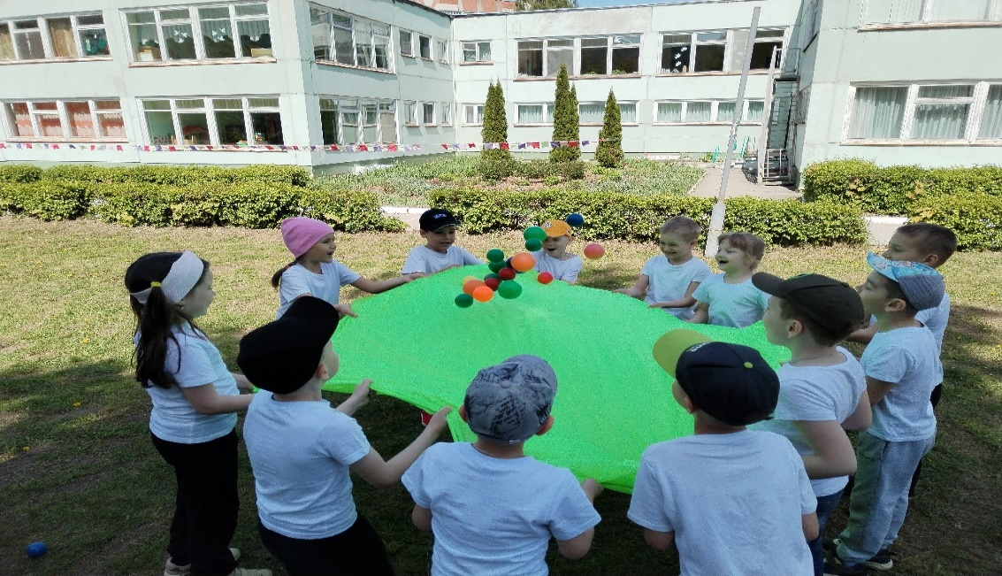

Участники и их роль в реализации проекта
Участники проекта:
- Дети
- Воспитатели
- Родители
Дети:
-расширяют знания о разнообразии подвижных игр;
-изучают правила игры;
-активно включаются в двигательную игровую деятельность;
-умеют самостоятельно выбрать и организовать игру с друзьями.
-учатся понимать свое эмоциональное состояние и состояние других людей
Педагоги:
-повышают компетентность в вопросах организации подвижных игр;
-расширяют партнерские отношения с семьями воспитанников.
Родители:
-проявляют интерес к деятельности детского сада, группы;
-активно участвуют в спортивных мероприятиях, становятся непосредственными
творцами интересной жизни детей в детском саду и дома;
-создают видеоархив игровых семейных традиций;
-обучают и сами обучаются разным подвижным играм.

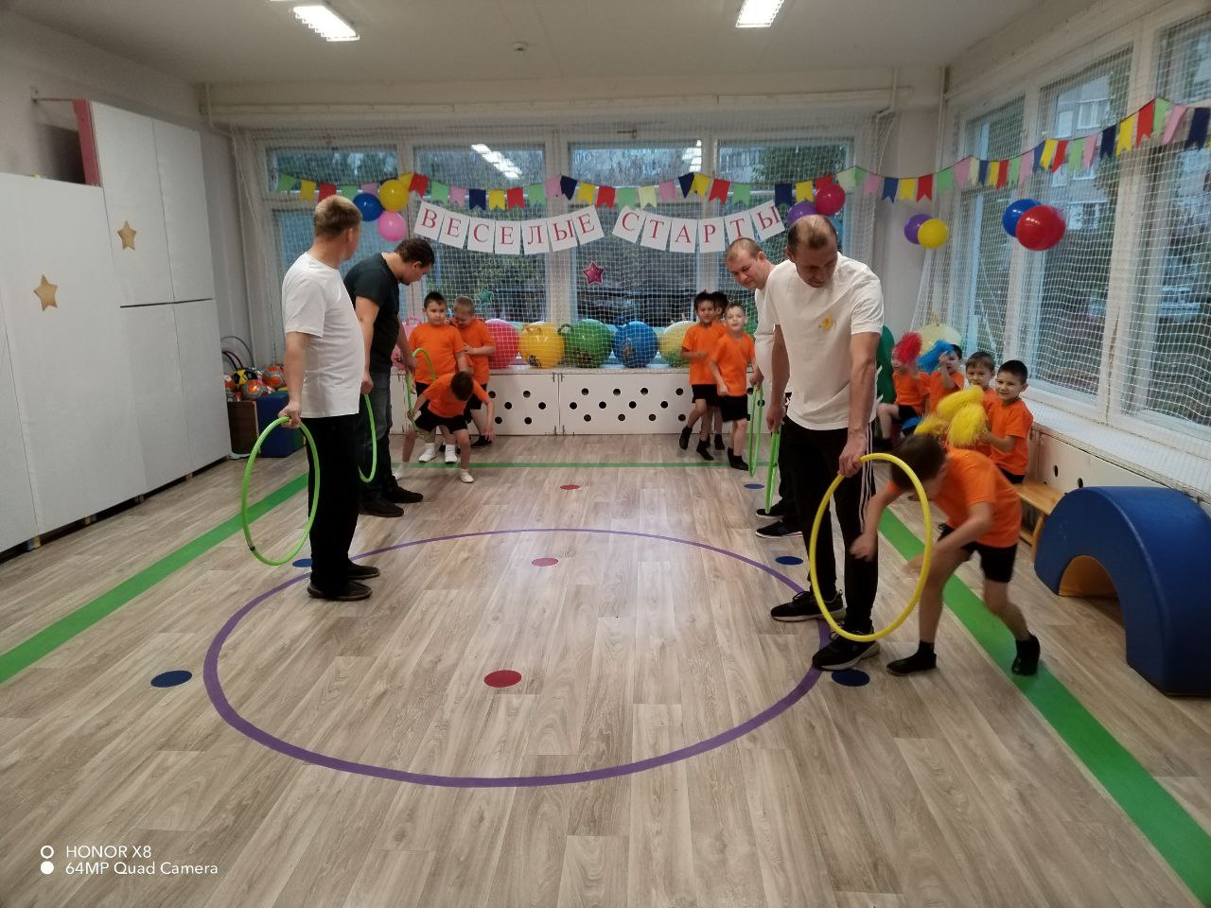

Ресурсы проекта
Материальная база:
- наличие физкультурного зала, спортивной площадки;
- наличие атрибутов для подвижных игр.
Кадровое обеспечение. В проектной деятельности принимают участие квалифицированные кадры: 10 педагогов, из них:
старший воспитатель;
педагог – психолог;
воспитатели;
музыкальный руководитель;
инструктор по физической культуре.

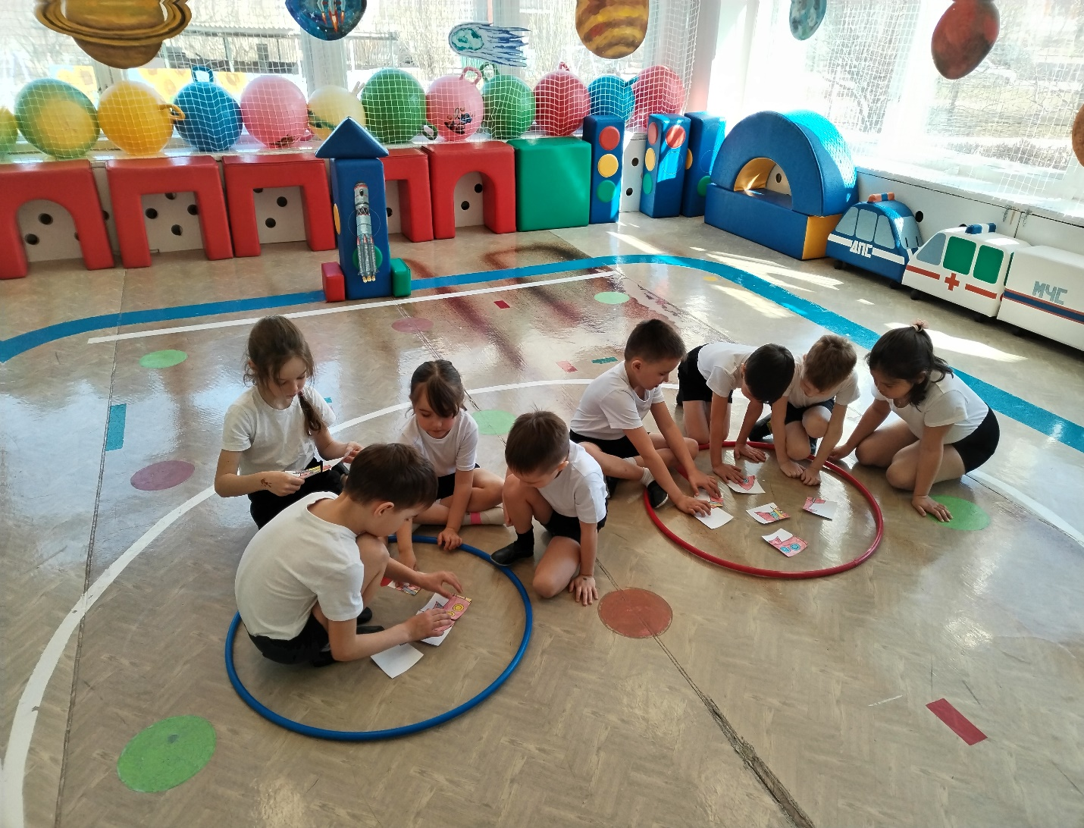

Механизм реализации проекта.
Первое звено - это обеспечение необходимых условий:
- для внедрения работы в детском саду, изготовить пособия, оборудования и атрибуты для игр;
- создать благоприятные условия: в группе, в спортивном зале и в площадке детского сада, обеспечить с необходимыми оборудованием, в т. ч. нестандартными оборудованиями; - должна быть создана предметно – пространственная развивающая среда;
Второе звено - возрастные особенности детей:
- учитывая возрастные особенности детей должен соответствовать и подбор игр;
Третье звено - поддержать связь с родителями воспитанников;
- создать среду, привлечь родителей в организации подвижных игр в дошкольном учреждении.
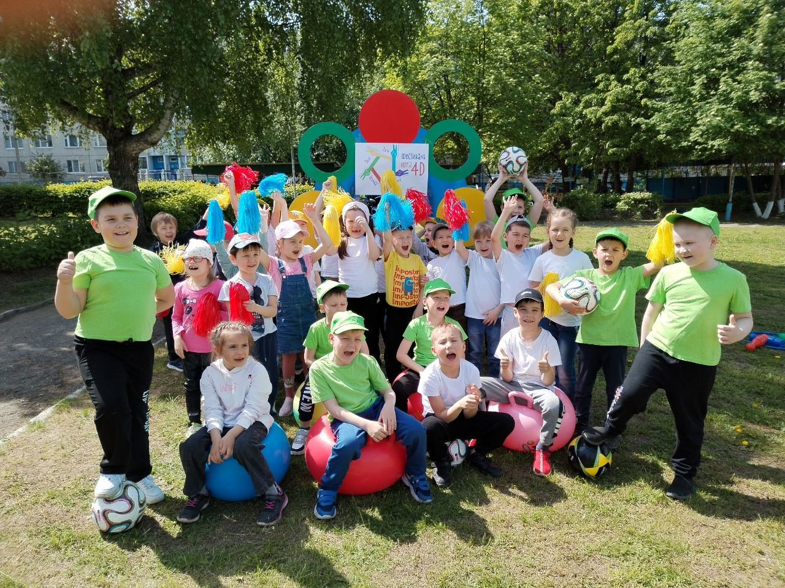

План реализации проекта.

№ |  | Содержание работы | Сроки |  | Ответственные
Деятельность педагога

1. |  | Изучить нормативные документы, методическую литературу, проанализировать интернет ресурсы по теме проекта. | октябрь |  | Инструктор по  физической культуре
2. |  | Разработать план реализации проекта | октябрь |  | Инструктор по  физической культуре
3. |  | Изготовление и обновление атрибутов и спортинвентаря, необходимых для реализации проекта | Октябрь май |  | Воспитатели Родители
4. |  | Подобрать и разработать цикл мультимедийных презентаций | ноябрь |  | Воспитатели Инструктор по физической культуре
5. |  | Разработать комплекс подвижных игр и игровых упражнений, направленных: на развитие быстроты, выносливости, силы, развитие ловкости, развитие координации. | В течение реализации проект |  | Инструктор по физической культур
6. |  | Разработать цикл сюжетных мероприятий с использованием подвижных игр. | декабрь |  | Воспитатели
7. |  | Составить и пополнить картотеки: подвижных игр, игр малой подвижности на прогулке и в группе, считалок, зазывалок. | В течение реализации проекта |  | Воспитатели  Инструктор по  физической культуре
8. |  | Выпуск газеты по ЗОЖ:  «Влияние подвижных игр на физическое развитие детей»  «Подвижные игры на улице и дома» | Январь апрель |  | Воспитатели  Инструктор по  физической культуре
Деятельность детей

№ | Содержание работы |  |  | Сроки |  | Ответственн ый
1. | Беседы:  «История возникновения подвижных игр»  «Как вести себя во время проведения подвижной игры»  «Наши любимые подвижные игры»  «Зимние виды спорта»  «Сегодня- побежденный, завтра –победитель». «Спорт для нашего здоровья»  «Основные правила здорового образа жизни» |  |  | Ноябрь  Декабрь  Январь  Февраль Март  Апрель |  | Инструктор по  физической  культуре,  Воспитатель
2 | Мероприятия с использованием подвижных игр:  «Ах картошечка, картошка»  «Прощание с осенью»  «Мы веселые ребята»  «В парке развлечений»  «Калейдоскоп подвижных игр»  «В спортивном зале, весело играли» |  |  | Октябрь  Ноябрь  Декабрь  Январь  Февраль Март |  | Инструктор по  физической культуре  Воспитатели
3 | Тематические мероприятия:  «Я и мое тело»  Просмотр телепередачи «Будь здоров»  Викторина «Виды спорта»  День подвижных игр «Спортивная - Игралочка» |  |  | ноябрь  декабрь  февраль апрель |  | Воспитатели  Инструктор по  физической культуре
4 | Чтение художественной литературы:  Сказка про мячики – Сабина Галустян;  Спортивные сказки - Т.А Шорыгина |  |  | Январь  В течение реализации проекта |  | Воспитатели
5 | Продуктивная деятельность:  «Моя любимая подвижная игра» рисование  «Медвежата играют в лапту» лепка  «В хороводе» аппликация Игра «Ловишки» рисование |  |  | В течение реализации проекта |  | ДеденкоЛ.А.  Суслова Е.А.
6 | Просмотр мультимедийных презентации:  • «История подвижных игр»  • «Подвижные игры дома»  • «Подвижные игры на улице»  • «Виды спорта и спортивные игры»  • «Упражнения на развитие физических качеств»  • «Мы ловкие и сильные»  • «Давай играть – и здоровье повышать» |  |  | Ноябрь - май |  | Воспитатели  Инструктор по  физической культуре
7 | Разучивание подвижных игр:  Асфальтовые игры:  «Геометрические классики», «Полоса препятствия»  «Дартс»  Игры с парашютом:  «Салют», «Водоворот», «Солнце и дождь» Игры с фитболом:  «Снежный ком», «Гусеница» «Зайцы в огороде» «Гном,  мороз и елочки» «Дракон кусает свой мяч» Игры с кеглями:  «Один лишний», «Кто возьмет кеглю», «Две из трех»,  «Доктор Айболит», «Ванька встань-ка»  Игры с обручем:  «Прокатись на космолете», «Цирк», «Быстрые и ловкие»,  «Быстрые и ловкие», «Бездомный заяц» |  |  | Октябрь  Ноябрь |  | Воспитатель  Инструктор по  физической культуре
8 | Игры малой подвижности:  «Себе- другу»  «Передай соседу»  «Порядок- беспорядок»  «Ниточка - иголочка»  «Горячая картошка»  «Слепой поводырь»  «Что мы делаем - не скажем, а покажем» |  |  | Декабрь-  Февраль |  | Воспитатели  Инструктор по  физической культуре
9 | Дидактические и настольно - печатные игры  «Виды спорта»  Разрезные картинки «Летние виды спорта»  «Назови игру по атрибутам»  Лото «Ходики»  «Четвертый лишний»  «Спортивные крестики - нолики» |  |  | Март - апрель |  | Воспитатели  Работа с родителями
№ | Содержание работы |  |  | Сроки |  | Ответственные
 | Работа с родителями
1. | Родительское собрание:  «Влияние подвижных игр на всестороннее развитие дошкольников |  |  | ноябрь |  | Воспитатели  Инструктор по  физической культуре
2 | Анкетирование родителей на тему: «Подвижная игра в жизни ребенка»  «Физкультура для ребенка»  «Отношение родителей к занятиям спортом детей» |  |  | Декабрь |  | Воспитатели  Инструктор по  физической культуре
3 | Консультации на тему:  «В подвижные игры играем – здоровье укрепляем», «Роль физкультуры в физическом развитии ребенка».  «Физкульт - ура»  «Здоровый образ жизни в семье» |  |  | Октябрь  Декабрь  Февраль апрель |  | Инструктор по физической культуре  Воспитатели
4 | Оформление наглядной информации:  папки-передвижки:  «Упражнения на развитие координации у детей»  «Самый ловкий и быстрый»  «Игры на развитие равновесия»  Оформление газеты: Специальный выпуск «Здоровый малыш»  Изготовление книжек-малышек «Любимая подвижная игра».  Фотовыставка «С физкультурой мы дружны – с физкультурой мы на ты» |  |  | В течение реализации проекта |  | Воспитатели  Инструктор по  физической культуре
5 | Памятки: «Играйте вместе с детьми», «Подвижные игры дома» |  |  | Декабрь  Март |  | Воспитатели  Инструктор по  физической культуре
6 | Участие родителей в подготовке и проведении физкультурных мероприятий |  |  | В течение реализации проекта |  | Инструктор по физической культуре
7 | Совместные мероприятия  Мастер – класс: «Нестандартное спортивное оборудование своими руками».  Праздник совместно с папами, посвящённый празднованию 23 февраля «А мой папа всех сильней, а мой папа всех умней».  «Двигательная деятельность под музыку»  Практикум «Школа - фитбола»  Спортивные старты |  |  | В течение реализации проекта |  | Инструктор по физической культуре

Ожидаемые результаты. Критерии оценки эффективности
Педагоги:
1. повышение педагогической компетентности, формирование технологической готовности к соответствующей деятельности.
2. Систематизация знаний и умений по вопросу координации усилий детского сада и семьи по физическому развитию детей.
3. Расширение творческого потенциала инструктора по физической культуре.
Родители:
1. Заинтересованное отношение родителей к совместной активной деятельности с детьми.
2. Рост посещаемости родителями и другими членами семьи мероприятий по педагогическому просвещению, совместных мероприятий с детьми, повышение их активности.
3. Повышение у родителей педагогической активности, интереса к подвижным играм.
Дети:
1. становление ценностей здорового образа жизни, овладение его элементарными нормами и правилами,
2. актуализация, оптимизация психического, эмоционального самочувствия детей.
3. развитие осознанно-положительного отношения к физической культуре и играм,
4. овладение подвижными играми с правилами,
5. Формирование активной позиции у детей по здоровье укреплению и здоровье сбережению по средствам игр

Перспектива дальнейшего развития проекта

Продолжать работу по формированию двигательной активности и улучшению физической подготовки, а также улучшения эмоционально-волевой сферы детей с ОВЗ с помощью подвижных игр.

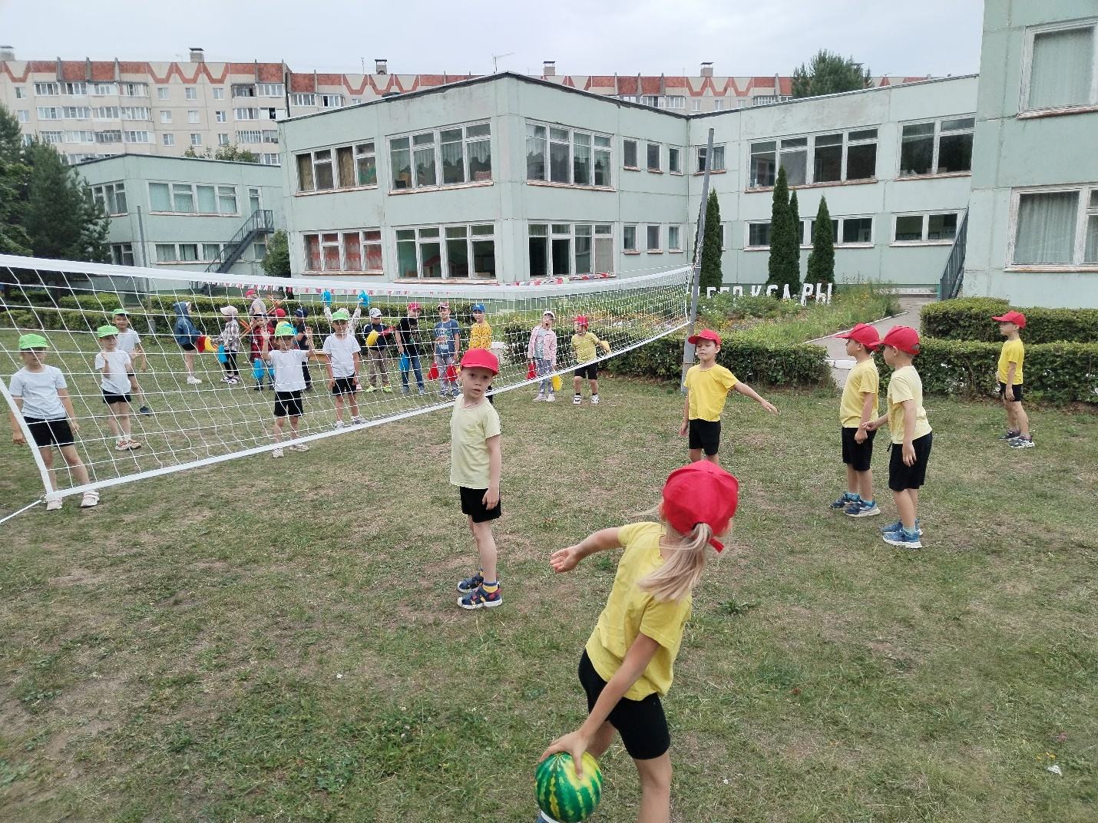

Список литературы
1. Абраменкова В.В. Социальная психология детства: развитие ребенка в детской субкультуре. - М.: Московский психолого-социальный институт; Воронеж: Изд-во НПО «МОДЭК», 2000.- 416 с.
2. Большунова Н.Я., Инчина М.В. Развитие индивидуальности и субъектности в формах детской субкультуры / Учебное пособие для магистрантов факультетов психологии. Новосибирск: Изд. НГПУ, 2013. - 232 с.
3. Васильченко А.Е. Проблемы эмоционального развития дошкольников: детская игра от «ладушек» до компьютера / Развитие человека в современном мире: Материалы V Всероссийской научно-практической конференции с международным участием» (г. Новосибирск, 15 - 17 апреля 2014 г.) / под ред. Н.Я. Большуновой, О.А. Шамшиковой; Мин-во образования и науки РФ, Новосиб. гос. пед. ун-т. - Новосибирск: Изд-во НГПУ, 2014. - Часть 1. - 275 с.
4. Выготский Л.С. Игра и ее роль в психическом развитии ребенка // Вопросы психологии. - 1966. - № 6. - С. 62-76.
5. Выготский Л.С. Основы дефектологии. - СПб.: Лань, 2003. - 654 с. [Электронный ресурс]. - URL: http://pedlib.ru/Books/1/0453/1_0453-22.shtml#book_page_top. (дата обращения: 01.11.2018).
6. Защиринская О.В. Психология детей с задержкой психического развития: Хрестоматия / О.В. Защиринская - СПб.: Речь, 2007.- 168 с.
7. Коломенский, Я.Л. Психическое развитие детей в норме и патологии / Я.Л. Коломенский, Е.А. Панько, С.А. Игумнов. - СПб.: Питер, 2004. - 480 с.
8. Менделевич В.Д. Клиническая и медицинская психология. Практическое руководство. - М.: «МЕДпресс», 1998 - 592 с.

9. Никишина В.Б. Практическая психология в работе с детьми с задержкой психического развития: Пособие для психологов и педагогов / В.Б. Никишина -М.: Владос, 2003. - 128 с.
10. Психология детства. Учебник. Под редакцией члена-корреспондента РАО А. А. Реана - СПб.: «прайм-ЕВРО-ЗНАК», 2003. — 368. [Электронный ресурс]. -URL: http://pedlib.rU/Books/3/0024/3_0024-257.shtml#book_page_top (дата обращения: 03.11.2018).
11. Развитие социальных эмоций у детей дошкольного возраста / под ред. А. В. Запорожца, Я. З. Неверович. - М.: Педагогика, 1986. - 176 с.
12. Соколова Е.В. Психология детей с задержкой психического развития. Учебное пособие. — М.: ТЦ Сфера, 2009. — 320 с.
13. Солодянкина О.В. Воспитание ребёнка с ОВЗ. Методическое пособие для родителей. - Ставрополь: Изд-во СГПИ, 2010, М.:АРКТИ, 2007. Электронный ресурс]. - URL: http://ckro.pruzhany.by/?cat=35&paged=3. (дата обращения: 30.10.2018).

Приложение 1
Консультация для родителей «Влияние подвижных игр для всестороннего развития детей»
Подвижная игра оказывает положительное влияние на всестороннее гармоническое развитие личности, а также улучшение показателей физической подготовленности, повышение качества выполнения детьми двигательных заданий.
Ученый - педагог Е.А. Аркин считал подвижную игру основной формой работы по физическому воспитанию, поскольку именно в ней обеспечивается наибольший эмоциональный отклик детей, подчеркивал, что игра связана не только с тратой сил, но и с их накоплением.
Почему же так важны подвижные игры для дошкольников?
Потому, что в дошкольном возрасте у ребенка происходит усложнение моторики и координации движений.
Этот процесс происходит в результате повседневного выполнения таких движений, как ходьба, бег, подпрыгивание, перепрыгивание, ползание. Однако повторение тех же движений в ходе подвижной игры позволяет значительно ускорить формирование двигательных навыков, способствуя раннему развитию ребенка как в физическом, так и в психическом плане.
Во время подвижных игр дошкольник учится слушать, выполнять четкие правила, быть внимательным, согласовывать свои движения с движениями других играющих, конечно же, дружить и находить взаимопонимание со сверстниками. Особенно полезны подвижные игры для дошкольников застенчивым деткам! Активные подвижные игры помогают им преодолеть робость. В игре малыш забывает о своем стеснении и просто наслаждается действием и успехом, когда все у него получается.
Подвижная игра – незаменимое средство пополнения у ребёнка знаний, и представлений об окружающем мире, развитие мышления и ценных морально – волевых качеств.
При проведении подвижных игр можно использовать неограниченные возможности комплексных, разнообразных методов, направленных на формирование личности ребёнка.
В подвижных играх совершенствуется эстетическое восприятие мира.

Дети познают красоту, образность движения, развитие чувства ритма. Подвижные игры готовят ребёнка к труду: дети располагают и убирают атрибуты в определенной последовательности, совершают свои двигательные навыки, необходимые для будущей трудовой деятельности. Детям интересно играть, ведь игра – это основная форма обучения у детей дошкольного возраста.
Движения - первые истоки смелости, выносливости, решительности маленького ребенка, а у более старших детей - форма проявления этих важных человеческих качеств.
А разве может быть труд – основа основ жизни – без точных, развитых движений?
Игры с движениями дают детям яркие мгновения чудесного человеческого общения, развивают опыт поведения. Ощущение умения красиво двигаться приносит истинную радость и эстетическое удовольствие
У каждой определенной подвижной игры есть свои условия и правила, выполняя которые достигается цель игры. Все подвижные игры разнообразны по своей организации. Некоторые игры обладают сюжетом, есть определенные роли и правила. Существуют игры без ролей, в них дети выполняют только двигательные упражнения по определенным правилам. И также есть игры, где все действия подчинены и обыграны текстом, который произносит взрослый.
Очень важна роль подвижных игр в увеличении двигательной активности детей в течение дня. Особое значение имеют они для увеличения физиологических нагрузок на организм ребенка. Активные двигательные действия при эмоциональном подъеме способствуют значительному усилению деятельности костно-мышечной, сердечно - сосудистой и дыхательной систем, благодаря чему происходит улучшение обмена веществ в организме и соответствующая тренировка функций различных систем и органов.
В подвижных играх объективно сочетаются два очень важных фактора: с одной стороны, дети включаются в практическую деятельность, развиваются физически, привыкают самостоятельно действовать; с другой стороны - получают моральное и эстетическое удовлетворение от этой деятельности, углубляют познания окружающей их среды.
Чем больше подвижных игр для дошкольников могут предложить взрослые, тем полнее удовлетворят жизненные потребности малышей.
Наиболее эффективно проведение подвижных игр на свежем воздухе.
При активной двигательной деятельности детей на свежем воздухе усиливается работа сердца и легких а, следовательно, увеличивается поступление кислорода в кровь. Это оказывает благотворное влияние на общее состояние здоровья детей: улучшается аппетит, укрепляется нервная система, повышается сопротивляемость организма к различным заболеваниям.
Укрепление и оздоровление организма детей, формирование необходимых навыков движений, создание условий для радостных эмоциональных переживаний детей, воспитание у них дружеских взаимоотношений и элементарной дисциплинированности, умения действовать в коллективе сверстников, развитие их речи и обогащение словаря - вот те основные воспитательные задачи, которые педагог может осуществлять при помощи разнообразных игровых заданий.

